«Спасибо деду за победу»
9 мая — День Победы — святой для каждого из нас праздник и мы, сегодняшние граждане страны, обязаны передать будущим поколениям память о Победе и традиции празднования Дня Победы.
В МБУ «Комплексный центр социального обслуживания населения» Каратузского района в отделении социальной реабилитации детей с ограниченными возможностями состоялась праздничная программа «Спасибо деду за победу», приуроченная 95 – летию Каратузского района. Предварительно с детьми в группах в течение недели проводились беседы о подвигах советских людей, организована выставка детского рисунка «Салют, Победа!». Дети в своих рисунках передали радость Победы, а праздник стал итогом этих мероприятий, посвященных празднованию Дня Победы.
Дети и родители узнали о героях Советского Союза, которые прославили Каратузскую землю, чьи имена носят школы района. Затем дети на некоторое время стали разведчиками и выполняли боевые задания: «В тыл к врагу», «Доставка снарядов», «Минирование», из мягких модулей строили баррикаду и читали стихи о войне. Затем вместе с педагогами и родителями изготовили «символ мира» — бумажных белых голубей. По окончания праздника все исполнили песню «День победы». В подарок участники мероприятия получили шары.
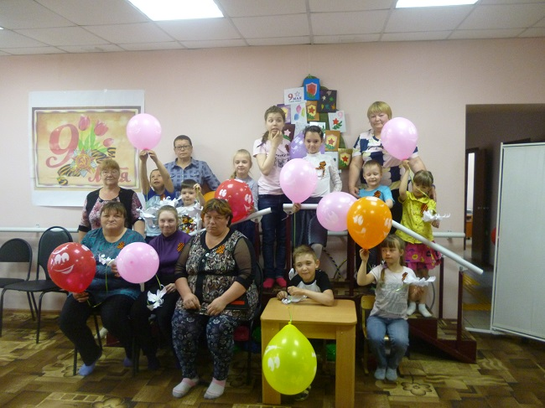

Беседа «Моя малая Родина»
В комплексном центре социального обслуживания населения Каратузского района, в отделении социальной реабилитации детей с ограниченными возможностями 10.06.2019г. прошла тематическая беседа «Моя малая Родина». Участие приняли 32 ребенка. Цель этого мероприятия обобщить и систематизировать знания детей о Каратузском районе, воспитывать у детей патриотические чувства, любовь, гордость, уважение к малой родине, бережное отношение к месту, где ты родился.
Беседа проходила в виде путешествия по станциям, где их ждали конверты с разными заданиями. На станции «лесная» - ребята рассказали какие, деревья, ягоды, грибы, деревья, птицы, животные есть у нас. На станции «историческая» - познакомились с праздниками, которые отмечают с древних времен, с блюдами нашей кухни.
Посмотрели слайдовую презентацию о нашем районе его достопримечательностях, традициях.
На стации «творческая» сделали символ России – белоствольную березку красавицу.
Все участники мероприятий возвращались домой довольные, радостные, счастливые, получившие заряд бодрости и веселого настроения, с березкой в руках.
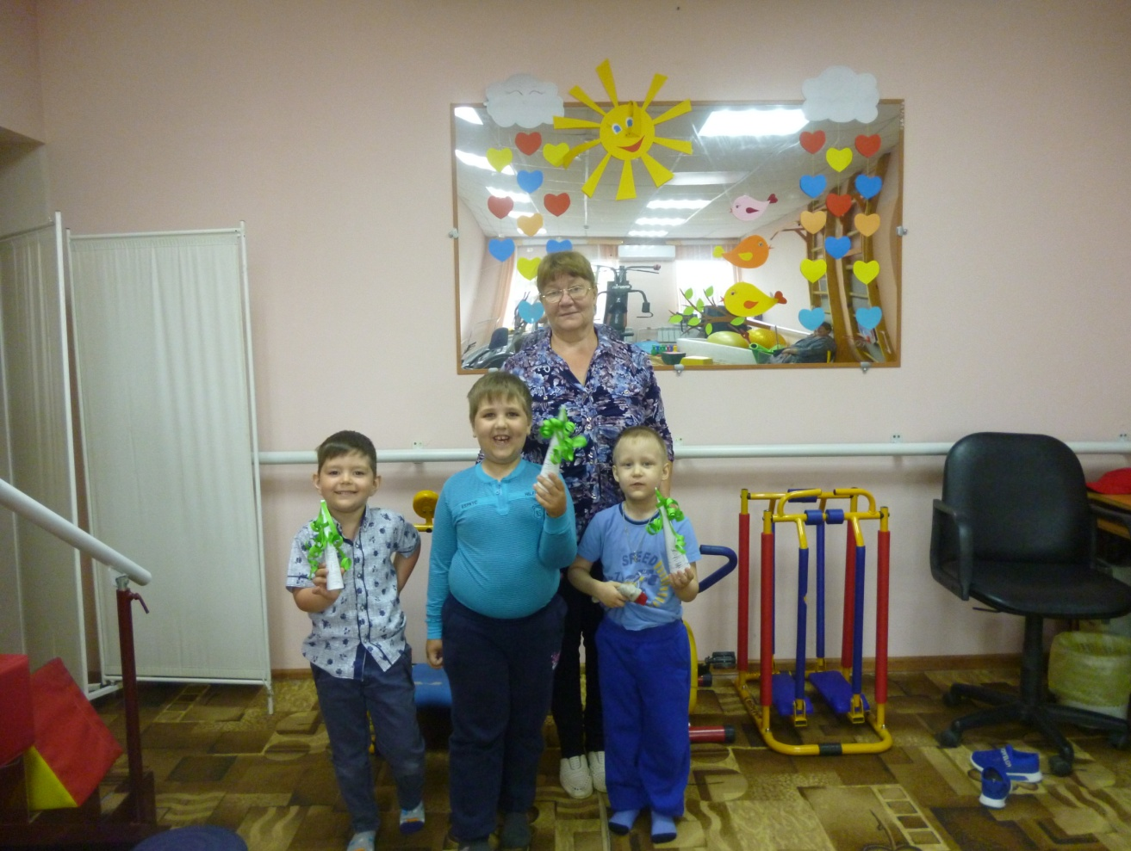

«Твое начало - Каратузское»
Дети с ограниченными возможностями здоровья вместе с родителями и специалистами комплексного центра Каратузского района 21 июня посетили детскую библиотеку. Участие приняли 12 человек.
В рамках мероприятия, посвященного 95- летию Каратузского района дети посмотрели презентацию «Достопримечательности Каратузского района». Ребята узнали много нового о нашем красивейшем районе: историю села Каратузское, архитектурные здания, о животных и растительности района, занесенных в Красную книгу. Познакомились с биографией и творчеством известных писателей Черкасовым А.Т., Астафьевым В.П., поэтом Каратаевым Г.Г., прославившими наш район. Ребята еще долго обменивались впечатлениями об услышанном и увиденном, задавали вопросы на которые незамедлительно получали ответы от библиотекаря Коньшиной А.В.
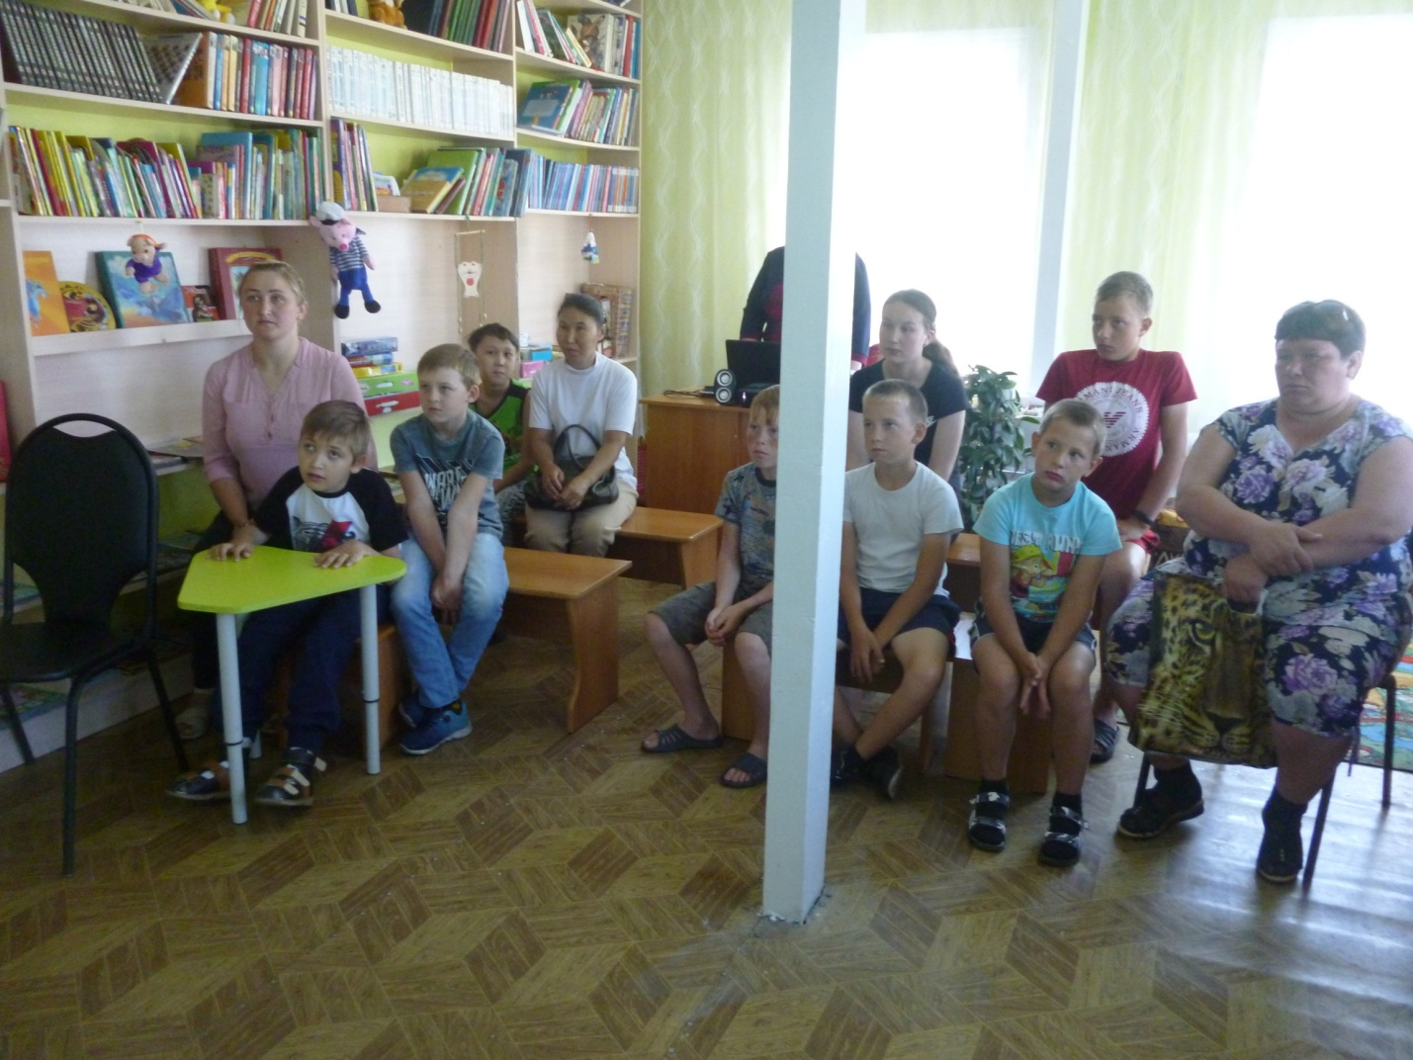

Выставка фотографий «Посмотри, как хорош район,
в котором ты живешь»

В августе 2019 года в МБОУ ДО «Центр «Радуга» была проведена выставка фотографий «Посмотри, как хорош район, в котором ты живёшь!», организованный МБОУ ДО «Центр «Радуга» и посвященный 95-летию Каратузского района. В нем приняли участие 10 образовательных учреждений района. Членами жюри было рассмотрено 73 работы по 6 номинациям:
«Историко-культурные памятники сел Каратузского района»;
«Яркие события, праздники района»;
«Ветераны Великой Победы среди нас»;
«Каратузский район в лицах»;
«Мое село»;
«Красота родной земли».
